

**普通本科毕业设计（论文）任务书**

课题名称 基于物联网的小拱棚种植环境监控系统

学 院 自动化学院

专 业 机器人工程

班 级 机器人191

学 号 201900318005

姓 名 庞文祥

指导教师 高 远

教研室主任 王世刚

院 长 谭光兴

2022 年11 月25 日

一、自动化专业毕业设计（论文）的课程目标

|  |  |  |  |
| --- | --- | --- | --- |
| **序号** | **课程目标** | **课程目标的落实要求** | **支撑材料** |
| 1 | **课程目标1：**设计 | 培养学生综合运用工程基础知识、专业基础知识和专业知识，对复杂控制系统的工程问题或科学问题，通过研究分析设计任务指标和查阅资料，提出设计解决方案，依照方案对各功能单元或模块进行设计与集成，并以毕业设计（论文）说明书的形式呈现设计结果。 | 毕业论文、程序仿真、实物演示等 |
| 2 | **课程目标2：**使用现代信息检索工具 | 培养学生利用信息检索工具查阅文献资料获取有关知识或信息的能力，并用于解决复杂控制系统的工程问题或科学问题的识别分析、比较归纳、研究设计等实践过程中。 | 文献综述 |
| 3 | **课程目标3：**沟通、表达 | 培养学生利用口头语言和书面文字（含图表）对设计解决复杂控制系统工程问题或科学问题中的模型、方案、过程和效果等进行清晰的有效表达。 | 外文翻译、开题答辩、中期答辩、毕业答辩 |
| 4 | **课程目标4：**项目管理方法 | 培养学生具备初步的独立进行工程项目管理和经济决策的能力，在解决复杂控制系统问题项目过程中能考虑到实际应用性、时间工作进度要求、系统实现代价、质量可靠性、技术标准性等问题。 | 毕业设计 |
| 5 | **课程目标5：** 自主学习 | 培养学生掌握自主学习和开展自动化工程项目设计工作的方法，提高学生对复杂控制系统工程中科学技术问题的识别比较能力、分析理解能力、归纳综合能力，以及提出问题和解决问题的能力。 | 开题报告、毕业设计 |

二、课题的主要内容和基本要求

实现高度自动化，智能化的物联网温室是我国农业发展的主要趋势。针对广西常见的拱棚种植方式，设计一套以STM32为主控核心，WIFI模块辅助联网的环境监控系统，以实现拱棚的基本种植环境数据可视化，控制自动化，管理远程化 ，提高作物品质的同时，减少人力劳动。

本课题以单个拱棚节点环境作为监控对象，以草莓种植管理为例，基于草莓种植所需条件设置预置参数，单节点最大监控范围为40m3，云端服务器交互节点数最大127，最大理论控制范围可达5000m3的拱棚种植环境作为研究对象，研制可自动化，信息化，远程的一套基于物联网的小拱棚环境种植监控系统，具有较好的理论方法指导和现实应用意义。

1. **主要内容：**

以下表草莓种植参数为基准：

|  |  |  |  |
| --- | --- | --- | --- |
| 生长时期 | 适宜温度 | 适宜光照 | 适宜湿度 |
| 草莓苗 | 18℃~23℃ | 光饱和2~3万lx  光补偿0.5~1万lx | 50%~60% |
| 根际生长 | 8℃~21℃ | 50%~60% |
| 花粉发芽 | 25℃~27℃ | 50%~60% |
| 开花期 | 0℃~40℃ | 40%~50% |
| 果实膨大 | 18℃~20℃ | 70%~80% |

图表1 草莓种植参数表

1. 设计可探测拱棚温度、土壤湿度、光照强度的传感器检测模块；
2. 设计利用水泵、风机、补光灯等器件构成的环境控制模块；
3. 设计无线网络通信方案，搭建云服务器，远程监控拱棚环境；
4. 制作系统模型，开展实验与测试。

**2、系统设计要求**

系统原理设计如下：采用多节点，分布式设计。

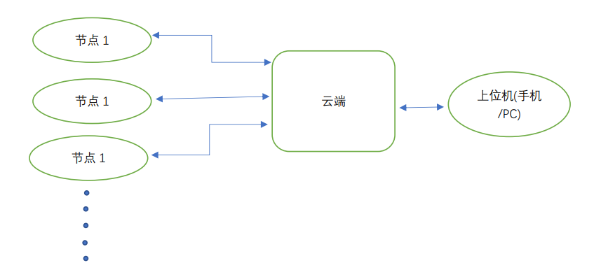

图表2 基于物联网的小拱棚种植环境监控系统

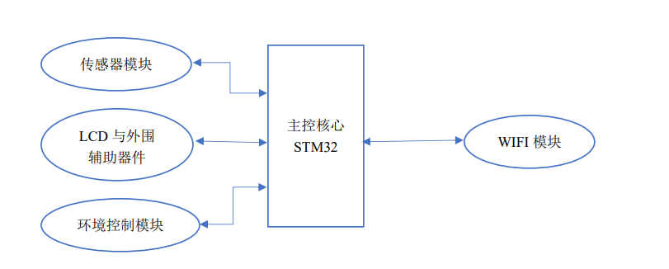

图表3 单个节点设计

（1）具有对基本种植参数，如温度，土壤湿度，光照强度的自动化采集能力。

（2）能够依据预先设置的种植参数，对当前环境参数进行调节。

（3）能够链接WIFI，并通过公网服务器传递环境参数；

（4）设备管理工作人员可利用通信终端（如电脑、手机APP）远程查看拱棚的环境信息，以及远程控制拱棚的电气设备，如风机，水泵，遮阳网等。

**3、系统定量要求**

（1）以工业级照度温度仪表TA631A数据为基准，设计单节点模型的传感器模块中，光照强度数据采集误差±5%，温度达小数点后一位精度且采集误差±5%。

（2）启动温度控制后，1分钟内，单节点模型的温度与预设温度误差不超过±10%，补光光照达500Lux以上，土壤湿度稳定维持70%-80%时间至少6h。

(3) 云端服务器程序允许接入节点数最大127，数据丢包率5% ，iperf3打流达300M/s。

三、进度计划与应完成的工作

2022.12.01-2022.12.31，查阅资料，完成外文文献翻译；硬件选型，确定小拱棚环境监控系统的总体设计方案；

2023.01.01-2023.02.28, 系统各功能模块电路的硬件设计与实现，并完成开题报告；

2023.03.01-2023.03.20，小拱棚模型结构设计；

2023.03.21-2023.04.10, 系统软件编程设计；

2023.04.11-2023.04.30，系统模型制作，系统的硬件与软件的调试与测试；

2023.05.01-2023.05.25，完成毕业论文、准备答辩。

四、完成期限

2023年5月25日

五、主要参考文献、资料

[1] 杨丽娟.草莓生长的外部环境条件[J].新农业,2021,No.940(07):26.

[2] 潘澳,周丽丽,何源长等.基于STM32的温室大棚控制系统设计[J].南方农机,2020,51(24):96-97.

[3] 许朋,孙通,冯国坤等.基于STM32的智能温室无线监控系统设计[J].农机化研究,2025,37(03):87-90.

[4] 杨敏.基于Zigbee的草莓栽培温室大棚系统设计[J].电子世界,2016,No.492(06):54-55.

[5] 徐维.重庆市小拱棚草莓优质高效栽培技术[J].乡村科技,2022,13(01):78-80.

[6] Neda Fatima and Salman Ahmad Siddiqui and Anwar Ahmad. IoT-based Smart Greenhouse with Disease Prediction using Deep Learning[J]. International Journal of Advanced Computer Science and Applications (IJACSA), 2021, 12(7):113-115.

[7] Yajie Liu. Smart Greenhouse Monitoring and Controlling based on NodeMCU[J]. International Journal of Advanced Computer Science and Applications (IJACSA), 2022, 13(9):597-599.